HTTP Request

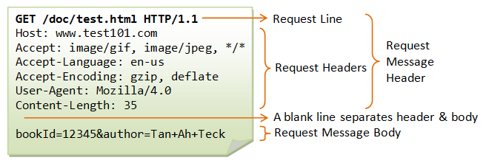

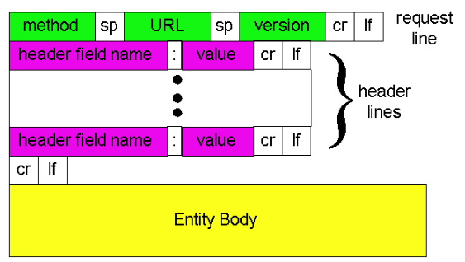

Trama en HTTP, fijaros en el uso de cr (retorno de carro – carriage return – ASCII 13) y lf (line feed – nueva linea – ASCII 10):

**HTTP Response**

